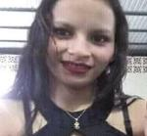

http://denissesalinaspanchana31.MiCVweb.com

ESTUDIOS |  | EXPERIENCIA LABORAL
HABILIDADES/CAPACIDADES
Habilidad 1 | Habilidad 2 | Habilidad 3
Habilidad 4 | Habilidad 5 | Habilidad 6

Formación Complementaria | Idiomas  Informática

Información adicional

